**РЕШЕНИЕ ЗАДАЧ ЕГЭ ПО ЖИЗНЕННЫМ ЦИКЛАМ РАСТЕНИЙ.**

**ЦЕЛИ ЗАНЯТИЯ:** повторение и обобщение материала по разделу «Жизненные циклы растений»; обучение решению задач части С5 ЕГЭ по жизненным циклам растений разных отделов.

**ФОРМА ЗАНЯТИЯ:** лекционно-практическая.

**ОБОРУДОВАНИЕ:** проектор, слайды, набор карточек с задачами.

**ХОД ЗАНЯТИЯ:**

**Лекция**

**Понятие о жизненном цикле растений.**

В жизненном цикле растений происходит чередование бесполого и полового размножения и связанное с этим чередований поколений.

Гаплоидный (n) растительный организм, образующий гаметы, называется гаметофитом (n). Он представляет половое поколение. Гаметы формируются в половых органах путём митоза: сперматозоиды (n) - в антеридиях (n), яйцеклетки (n) – в архегониях (n) .

Гаметофиты бывают обоеполые (на нём развиваются антеридии и архегонии) и раздельнополые (антеридии и архегонии развиваются на разных растениях).

После слияния гамет (n) образуется зигота с диплоидным набором хромосом (2n), а из неё развивается путём митоза бесполое поколение – спорофит (2n). В специальных органах - спорангиях (2n) спорофита (2n) после мейоза образуются гаплоидные споры (n), при делении которых митозом развиваются новые гаметофиты (n).

**Жизненный цикл зелёных водорослей.**

В жизненном цикле зелёных водорослей преобладает гаметофит (n), то есть клетки их слоевища гаплоидны (n). При наступлении неблагоприятных условий (похолодание, пересыхание водоёма) происходит половое размножение – образуются гаметы (n), которые попарно сливаются в зиготу (2n). Зигота (2n), покрытая оболочкой зимует, после чего при наступлении благоприятных условий делится мейозом с образованием гаплоидных спор (n), из которых развиваются новые особи (n). (Демонстрация слайдов).

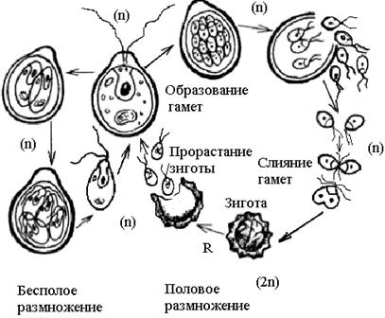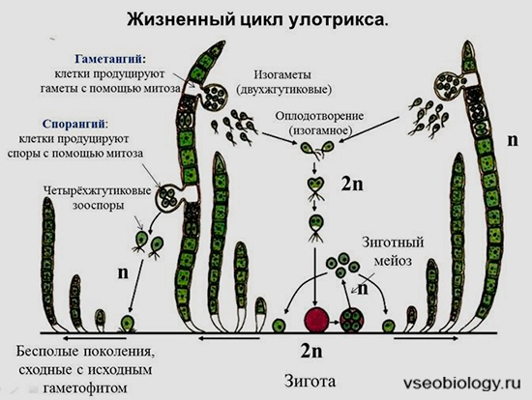

**Схема 1. Жизненный цикл зелёных водорослей.**

|  |
| --- |
| Взрослая особь (n) – митоз – гаметы (n) – оплодотворение – зигота (2n) – мейоз – споры (n) – митоз – новые особи (n). |

**Практикум**

**Задача 1.** Какой набор хромосом характерен для клеток слоевища улотрикса и для его гамет? Объясните, из каких исходных клеток и в результате, какого деления они образуются.

**Ответ:**

1.В клетках слоевища гаплоидный набор хромосом (n), они развиваются из споры с гаплоидным набором хромосом (n) путём митоза.

2.В гаметах гаплоидный набор хромосом (n), они образуются из клеток слоевища с гаплоидным набором хромосом (n) путём митоза.

**Задача 2.** Какой набор хромосом характерен для зиготы и для спор зелёных водорослей? Объясните, из каких исходных клеток и как они образуются.

**Ответ:**

1.В зиготе диплоидный набор хромосом (2n), она образуется при слиянии гамет с гаплоидным набором хромосом (n).

2.В спорах гаплоидный набор хромосом (n), они образуются из зиготы с диплоидным набором хромосом (2n) путём мейоза.

**Лекция**

**Жизненный цикл мхов (кукушкин лён).**

У мхов в цикле развития преобладает половое поколение (n). Листостебельные растения мхов – раздельнополые гаметофиты (n). На мужских растениях (n) формируются антеридии (n) со сперматозоидами (n), на женских (n) – архегонии (n) с яйцеклетками (n). С помощью воды (во время дождя) сперматозоиды (n) попадают к яйцеклеткам (n), происходит оплодотворение, возникает зигота (2n). Зигота находится на женском гаметофите (n), она делится митозом и развивается спорофит (2n) – коробочка на ножке. Таким образом, спорофит (2n) у мхов живёт за счёт женского гаметофита (n).

В коробочке спорофита (2n) путём мейоза образуются споры (n). Мхи – разноспоровые растения, различают микроспоры – мужские и макроспоры – женские. Из спор (n) путём митоза развиваются сначала предростки, а затем взрослые растения (n). (Демонстрация слайдов).

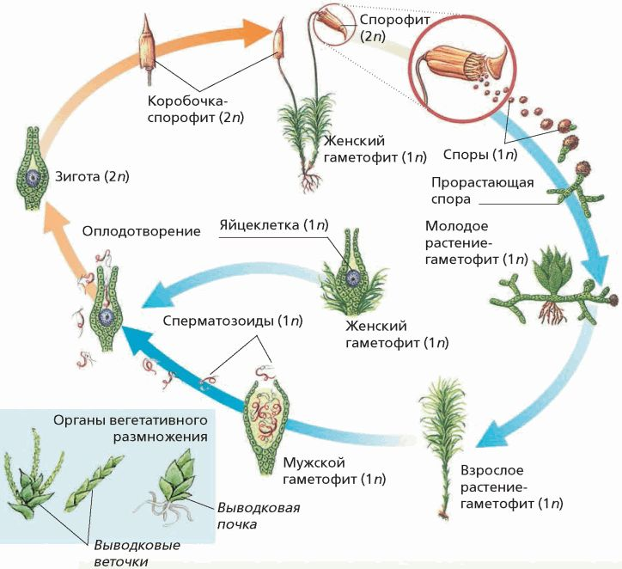

**Схема 2. Жизненный цикл мха (кукушкин лён).**

|  |
| --- |
| мужской гаметофит (n) женский гаметофит (n)  митоз митоз  антеридии (n) архегонии (n)  митоз митоз  сперматозоиды (n) яйцеклетки (n)  вода  зигота (2n)  митоз  спорофит – коробочка на ножке (2n)  мейоз  микроспоры (n) макроспоры (n)  митоз митоз  мужской гаметофит (n) женский гаметофит (n) |

**Практикум**

**Задача 3.** Какой хромосомный набор характерен для гамет и спор кукушкина льна? Объясните, из каких исходных клеток и в результате, какого деления они образуются.

**Ответ:**

1.В гаметах мха кукушкина льна гаплоидный набор хромосом (n), они образуются из антеридиев (n) и архегониев (n) мужского и женского гаметофитов с гаплоидным набором хромосом (n) путём митоза.

2.В спорах гаплоидный набор хромосом (n), они образуются из клеток спорофита - коробочки на ножке с диплоидным набором хромосом (2n) путём мейоза.

**Задача 4.** Какой хромосомный набор характерен для клеток листьев и коробочки на ножке кукушкина льна? Объясните, из каких исходных клеток и в результате, какого деления они образуются.

**Ответ:**

1.В клетках листьев кукушкина льна гаплоидный набор хромосом (n), они, как и всё растение, развиваются из споры с гаплоидным набором хромосом (n) путём митоза.

2. В клетках коробочки на ножке диплоидный набор хромосом (2n), она развивается из зиготы с диплоидным набором хромосом (2n) путём митоза.

**Лекция**

**Жизненный цикл папоротников.**

У папоротников (также хвощей, плаунов) в жизненном цикле преобладает спорофит (2n). На нижней стороне листьев растения (2n) развиваются спорангии (2n), в которых путём мейоза образуются споры (n). Из споры (n), попавшей во влажную почву, прорастает заросток (n) – обоеполый гаметофит. На его нижней стороне развиваются антеридии (n) и архегонии (n), а в них путём митоза образуются сперматозоиды (n) и яйцеклетки (n). С капельками росы или дождевой воды сперматозоиды (n) попадают к яйцеклеткам (n), образуется зигота (2n), а из нее – зародыш нового растения (2n). (Демонстрация слайдов).

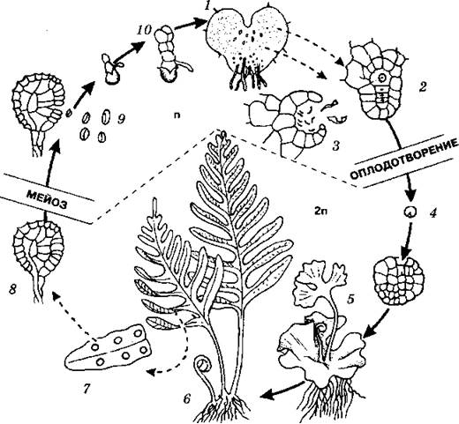

**Схема 3. Жизненный цикл папоротников.**

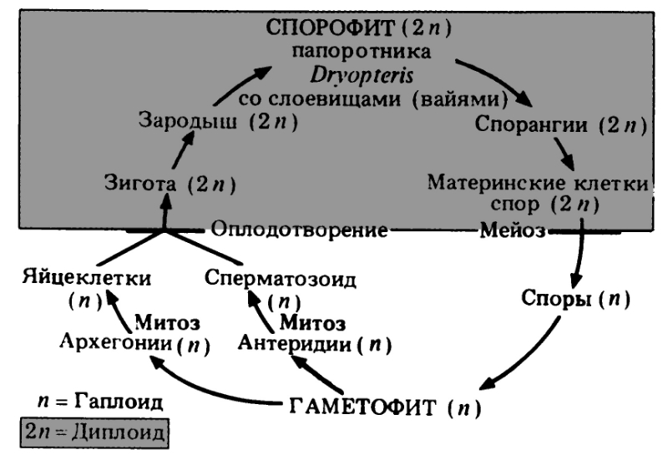

|  |
| --- |
| Взрослое растение (2n) – митоз – спорангии на листьях (2n) – мейоз – споры (n) – митоз – заросток (n) – митоз – антеридии (n) и архегонии (n) – митоз – сперматозоиды (n) и яйцеклетки (n) – оплодотворение – зигота (2n) – митоз – зародыш нового растения (2n). |

**Практикум**

**Задача 5.** Какой хромосомный набор характерен для листьев (вай) и заростка папоротника? Объясните, из каких исходных клеток и в результате, какого деления образуются эти клетки.

**Ответ:**

1.В клетках листьев папоротника диплоидный набор хромосом (2n), так они, как и всё растение, развиваются из зиготы с диплоидным набором хромосом (2n) путём митоза.

2. В клетках заростка гаплоидный набор хромосом (n), так как заросток образуется из гаплоидной споры (n) путём митоза.

**Лекция**

**Жизненный цикл голосеменных растений (сосна).**

Листостебельное растение голосеменных растений – спорофит (2n), на котором развиваются женские и мужские шишки (2n).

На чешуйках женских шишек расположены семязачатки – мегаспорангии (2n), в которых путём мейоза образуются 4 мегаспоры (n), 3 из них погибают, а из оставшейся – развивается женский гаметофит – эндосперм (n) с двумя архегониями (n). В архегониях образуются 2 яйцеклетки (n), одна погибает.

На чешуйках мужских шишек располагаются пыльцевые мешки – микроспорангии (2n), в которых путём мейоза образуются микроспоры (n), из них развиваются мужские гаметофиты – пыльцевые зёрна (n), состоящие из двух гаплоидных клеток (вегетативной и генеративной) и двух воздушных камер.

Пыльцевые зёрна (n) (пыльца) ветром переносятся на женские шишки, где митозом из генеративной клетки (n) образуются 2 спермия (n), а из вегетативной (n) – пыльцевая трубка (n), врастающая внутрь семязачатка и доставляющая спермии (n) к яйцеклетке (n). Один спермий погибает, а второй участвует в оплодотворении, образуется зигота (2n), из которой митозом формируется зародыш растения (2n).

В результате из семязачатка формируется семя, покрытое кожурой и содержащее внутри зародыш (2n) и эндосперм (n).

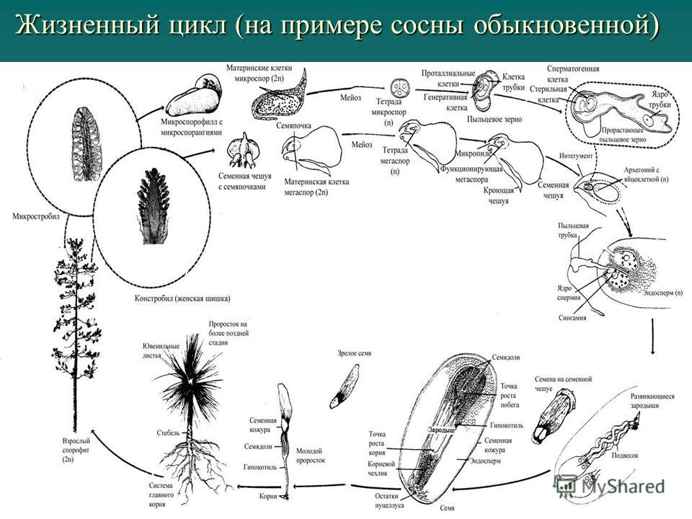

**Схема 4. Жизненный цикл голосеменных растений (сосна).**

|  |
| --- |
| взрослое растение – спорофит (2n)  женские шишки (2n) мужские шишки (2n)  митоз митоз  семязачатки – мегаспорангии (2n) пыльцевые мешки – микроспорангии (2n)  мейоз мейоз  4 мегаспоры (n), 3 погибают микроспоры (n), все развиваются  митоз митоз  эндосперм (n) и 2 архегония (n) пыльцевое зерно (n)  (женский гаметофит) (мужской гаметофит)  митоз митоз  2 яйцеклетки (n), 1 погибает (внутри пылинки)  вегетативная + генеративная  клетка (n) клетка (n)  митоз митоз  пыльцевая трубка (n) 2 спермия (n) (1 погибает)  врастает внутрь семязачатка участвует в оплодотворении  (внутри семязачатка)  зигота (2n)  митоз  зародыш (2n) семени |

**Практикум**

**Задача 6.** Какой хромосомный набор характерен для клеток пыльцевого зерна и спермиев сосны? Объясните, из каких исходных клеток и в результате, какого деления образуются эти клетки.

**Ответ:**

1.В клетках пыльцевого зерна гаплоидный набор хромосом (n), так как оно образуется из гаплоидной микроспоры (n) путём митоза.

2.В спермиях гаплоидный набор хромосом (n), так как они образуются из генеративной клетки пыльцевого зерна с гаплоидным набором хромосом (n) путём митоза.

**Задача 7.** Какой хромосомный набор характерен для мегаспоры и клеток эндосперма сосны? Объясните, из каких исходных клеток и в результате, какого деления образуются эти клетки.

**Ответ:**

1.В мегаспорах гаплоидный набор хромосом (n), так как они образуются из клеток семязачатка (мегаспорангия) с диплоидным набором хромосом (2n) путём мейоза.

2.В клетках эндосперма гаплоидный набор хромосом (n), так как эндосперм формируется из гаплоидных мегаспор (n) путём митоза.

**Лекция**

**Жизненный цикл покрытосеменных растений.**

Покрытосеменные растения являются спорофитами (2n). Органом их полового размножения является цветок.

В завязи пестиков цветка находятся семязачатки – мегаспорангии (2n), где происходит мейоз и образуются 4 мегаспоры (n), 3 из них погибают, а из оставшейся – развивается женский гаметофит – зародышевый мешок из 8 клеток (n), одна из них – яйцеклетка (n), а две сливаются в одну – крупную (центральную) клетку с диплоидным набором хромосом (2n).

В микроспорангиях (2n) пыльников тычинок путём мейоза образуются микроспоры (n), из которых развиваются мужские гаметофиты – пыльцевые зёрна (n), состоящие из двух гаплоидных клеток (вегетативной и генеративной).

После опыления из генеративной клетки (n) образуются 2 спермия (n), а из вегетативной (n) – пыльцевая трубка (n), врастающая внутрь семязачатка и доставляющая спермии (n) к яйцеклетке (n) и центральной клетке (2n) . Один спермий (n) сливается с яйцеклеткой (n) и образуется зигота (2n), из которой митозом формируется зародыш растения (2n). Второй спермий (n) сливается центральной клеткой (2n) с образованием триплоидного эндосперма (3n). Такое оплодотворение у покрытосеменных растений называется двойным.

В результате из семязачатка формируется семя, покрытое кожурой и содержащее внутри зародыш (2n) и эндосперм (3n).

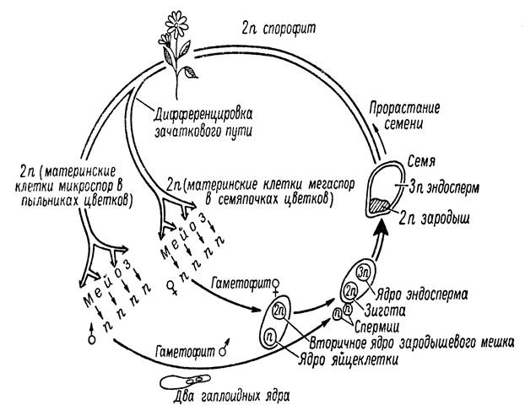

**Схема 5. Жизненный цикл покрытосеменных растений.**

|  |
| --- |
| взрослое растение – спорофит (2n)  цветок (2n)  пестик (2n) тычинка (2n)  митоз митоз  семязачатки – мегаспорангии (2n) пыльцевые мешки – микроспорангии (2n)  мейоз мейоз  4 мегаспоры (n), 3 погибают микроспоры (n), все развиваются  митоз митоз  зародышевый мешок (n) из 8 клеток пыльцевое зерно (n)  (женский гаметофит) (мужской гаметофит)  яйцеклетка (n) + центральная клетка (2n) митоз  (внутри пылинки)  вегетативная + генеративная  клетка (n) клетка (n)  митоз митоз  пыльцевая трубка 1-й спермий + 2-й спермий  (n) (n) (n)  врастает внутрь семязачатка участвуют в оплодотворении  с яйцеклеткой с центральной  (n) клеткой (2n)  (внутри семязачатка)  зигота (2n) + эндосперм (3n)  митоз  зародыш (2n) семени |

**Практикум**

**Задача 8.** Какой хромосомный набор характерен для микроспоры, которая образуется в пыльнике, и клеток эндосперма семени цветкового растения? Объясните, из каких исходных клеток и как они образуются.

**Ответ:**

1.В микроспорах гаплоидный набор хромосом (n), так как они образуются из клеток микроспорангиев с диплоидным набором хромосом (2n) путём мейоза.

2.В клетках эндосперма триплоидный набор хромосом (3n), так как эндосперм образуется при слиянии гаплоидного спермия (n) с диплоидной центральной клеткой (2n).

**Общие выводы**

1. В процессе эволюции растений происходила постепенная редукция гаметофита и развитие спорофита.

2. В гаметах растений гаплоидный набор (n) хромосом, они образуются путём митоза.

3.В спорах растений гаплоидный набор (n) хромосом, они образуются путём мейоза.